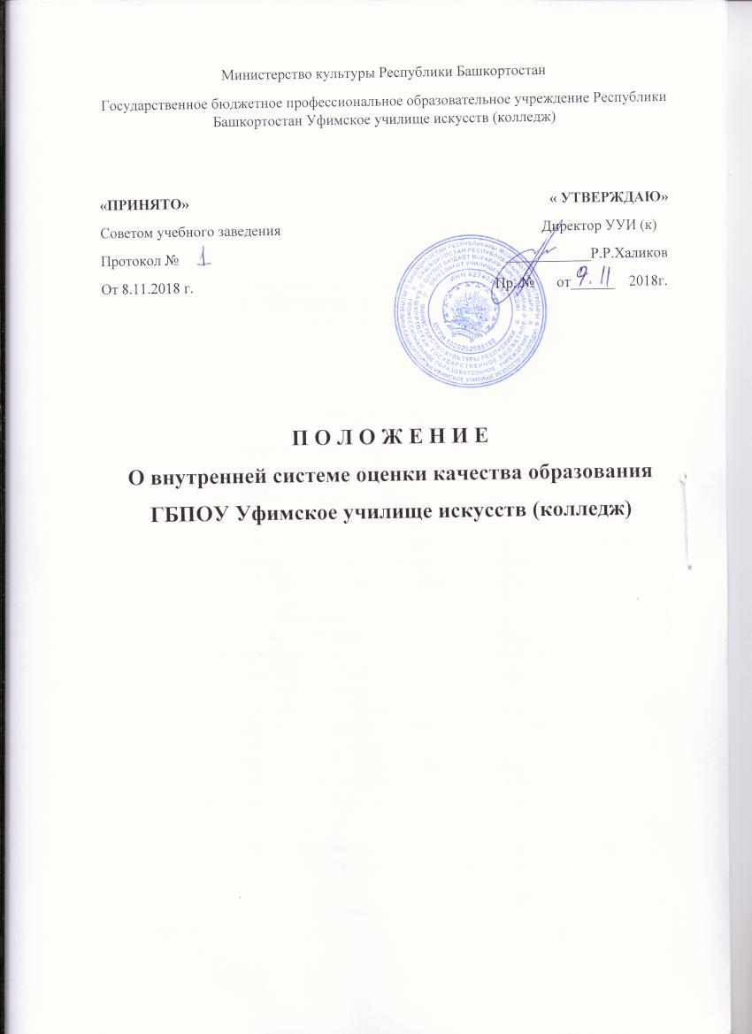
1 Общие положения
1.1 Настоящее Положение о внутренней системе оценки качества образования ГБПОУ РБ Уфимское училище искусств (колледж) (далее Колледж) разработано в соответствии с требованиями Федерального Закона «Об образовании в Российской Федерации» № 273 ФЗ (п.13 ч.3 ст. 28), ФГОС СПО, Уставом ГБПОУ РБ Уфимское училище искусств (колледж).
1.2 Настоящее Положение определяет цели, задачи, принципы функционирования внутренней системы оценки качества образования колледжа.
1.3 Деятельность внутренней системы оценки качества образования (далее ВСОКО) колледжа строится в соответствии с законодательными актами Российской Федерации, Республики Башкортостан, локальными нормативными актами, регламентирующими реализацию процедур контроля и оценки качества образования в колледже.
1.4 Внутренняя система оценки качества образования обеспечивает эффективное управление качеством образования на основе сбора, системного учета, обработки и анализа объективной и достоверной информации о результатах, ресурсах и условиях образовательного процесса.
1.5 Положение о внутренней системе оценки качества образования ГБПОУ РБ Уфимское училище искусств (колледж), дополнения и изменения к нему рассматриваются на заседании Совета колледжа и утверждаются приказом директора.
1.6 Положение входит в систему нормативного обеспечения и распространяется на деятельность всех работников колледжа.
2 Цели и задачи внутренней системы оценки качества образования
2.1 Основная цель ВСОКО – получение объективной информации о состоянии качества образовательного процесса, о степени его соответствия требованиям ФГОС СПО к результатам, структуре и условиям подготовки по специальностям, реализуемым в колледже .
2.2 ВСОКО обеспечивает реализацию следующих задач:
- осуществление количественного и качественного анализа уровня достижения
обучающимися планируемых результатов освоения основных профессиональных
образовательных программ в соответствии с требованиями федеральных
государственных образовательных стандартов;
- анализ эффективности организации образовательного процесса;
- выявление факторов, влияющих на результаты образовательной деятельности
колледжа;
- принятие управленческих решений по совершенствованию образовательного
процесса на основе данных внутренней системы оценки качества образования;
- определение перспектив развития колледжа на основе анализа данных ВСОКО.
3 Методологические основы функционирования внутренней системы оценки
качества образования ГБПОУ РБ Уфимское училище искусств (колледж)
3.1 ВСОКО колледжа строится на следующих принципах:
- планомерность и систематичность;
- объективность;
- комплексность;
- индивидуальность;
- реалистичность требований, норм и показателей качества;
- открытости процедур оценки качества;
- педагогическая тактичность.
3.2 Основными функциями ВСОКО являются:
- проверочная;
- воспитательная;
- методическая, контрольно-диагностическая;
- мотивационная;
- информационно-аналитическая;
- управленческая, проектно-прогностическая.
3.3 Оценка качества подготовки специалистов реализуется через следующие методы:
- наблюдение;
- анализ;
- самоанализ;
- изучение документации;
- опрос;
- беседа, собеседование;
- изучение документации;
- анкетирование;
- тестирование;
- проверка знаний и умений, практического опыта, степени достижения компетенций обучающихся.
3.4 Объектами оценки являются:
- аудиторная учебная деятельность;
- внеаудиторная деятельность;
- социокультурная среда, условия для развития и социализации личности;
- методическая деятельность;
- психологическое сопровождение;
- учебно-методические ресурсы;
- информационно-технические ресурсы;
- материально-технические ресурсы;
- кадровые ресурсы;
- обеспечение безопасности и здоровья обучающихся.
4. Структура внутренней системы оценки качества образования
ГБПОУ РБ Уфимское училище искусств (колледж)
4.1 ВСОКО колледжа включает следующие компоненты:
- самообследование;
- внутриучрежденческий контроль;
- внутриколледжный мониторинг;
- текущий контроль успеваемости обучающихся;
- контроль успеваемости и качества при промежуточной аттестации (оценка качества подготовки обучающихся и выпускников осуществляется в двух основных направлениях: оценка уровня освоения дисциплин; (оценка компетенций обучающихся);
- контроль качества при государственной (итоговой) аттестации (оценка
компетенций обучающихся; оценка освоения видов профессиональной
деятельности).
4.2 В состав службы ВСОКО входят администрация колледжа,
председатели предметно-цикловых комиссий, методисты, педагог-психолог,
педагогические работники.
4.3 Процедура самообследования, как компонента ВСОКО Колледжа,
проводится в соответствии с:
- п.п. 3 ч. 3 ст. 28 № 273-ФЗ;
-Приказом Минобрнауки РФ от 10.12.2013 № 1324 «Об утверждении
показателей деятельности образовательной организации, подлежащей
самообследованию»;
- Приказом Минобрнауки РФ от14.06.2013 № 462 «Об утверждении Порядка проведения самообследования образовательной организацией»;
- Письмом Минобрнауки РФ от28.10.2010 № 13-312 «О подготовке Публичных докладов»;
- Уставом колледжа.
4.4 Процедура оценки качества по компонентам текущий контроль успеваемости обучающихся и контроль успеваемости и качества при промежуточной и итоговой аттестации организуется в соответствии с Положением о контроле знаний, Положением о порядке перезачѐта и переаттестации дисциплин, изученных на предшествующем этапе высшего или среднего профессионального образования, Положением о порядке проведения государственной итоговой аттестации по образовательным программам
подготовки специалистов среднего звена.
4.6 Оценка качества при государственной (итоговой) аттестации (далее ГИА) осуществляется по отчетам и протоколам заседаний Государственных
экзаменационных комиссий (ГЭК). Результаты ГИА обсуждаются на заседании
педагогического совета.
4.7 Потребителями результатов функционирования ВСОКО являются:
- обучающиеся и их родители (законные представители);
- трудовой коллектив Колледжа
- Министерство культуры Республики Башкортостан;
- социальные партнеры.
5 Документация внутренней системы оценки качества образования
ГБПОУ РБ Уфимское училище искусств (колледж)
5.1 К документации ВСОКО относятся:
- отчеты по результатам проверок, по результатам работы структурных подразделений колледжа:
- справки по результатам внутриучрежденческого контроля;
- журналы учебных занятий;
- экзаменационные ведомости;
- протоколы заседания ГЭК;
- отчет по результатам самообследования;
- отчет по результатам работы ГБПОУ РБ Уфимское училище искусств (колледж) по итогам учебного года;
- отчеты и информационные справки, подготовленные для органов управления в сфере образования.
5.2 Содержание и функционирование ВСОКО определяются следующими документами:
- настоящим Положением;
- планом работы Колледжа на учебный год;
- инструкционными локальными актами;
- расписанием промежуточной аттестации обучающихся;

